En la ciudad de San Juan de los Lagos. Jalisco. Siendo las 313 pm del día 17 del mes de enero del 2019, reunidos en EL SALON DE SESIONES del palacio municipal de este H. Ayuntamiento de San Juan de los Lagos, Jalisco , ubicado en la planta alta de Presidencia Municipal, en la calle Simón Hernández número 1 (uno). Colonia Centro de ésta Ciudad, en mi carácter de Presidente de la Comisión Edilicia del deporte del H. Ayuntamiento Constitucional de San Juan de los Lagos, Jalisco , conforme al articulo 8 punto 1 fracción 11 inciso e y el artículo 25 de la Ley de Transparencia y Acceso a la Información Pública del Estado de Jalisco y sus Municipios, y en los términos del artículo 49 fracción 11 y IV de la Ley de Gobierno y Administración Pública Mumcipal del Estado de Jalisco y sus Municipios ; donde se les pide a los integrantes asistir puntualmente y permanecer en las sesiones de la comisión y de sus actividades, a través de la forma y mecanismos que establezcan los ordenamientos municipales y , con el obJeto de rev isar 1a correspondencia de la presente Comisión desarrollándose ba¡o lo siguiente

ORDEN DEL DÍA.

l. Lista de asistencia y declarator ia del Quórum Legal.

11. Lectura Y Aprobación del Orden del Día.

111. Formación del consejo deportivo

IV . Clausura de la sesión .

SE ADJUNTA LA MINUTA DE TRABAJO CORRESPONDIENTE A LA COMISION DEL

DEPORTE DEL H. AYUNTAMIENTO . Se convoca a reun1ón de la com1s1ón para forma r el

consejo deportivo que se prest:.nta para aprobar su aplicación.

En la ciudad de San Juan de los Lagos. Jalisco. Siendo las 313 pm del día 17 del mes de enero del 2019, reunidos en EL SALON DE SESIONES del palacio municipal de este H. Ayuntamiento de San Juan de los Lagos, Jalisco , ubicado en la planta alta de Presidencia Municipal, en la calle Simón Hernández número 1 (uno). Colonia Centro de ésta Ciudad, en mi carácter de Presidente de la Comisión Edilicia del deporte del H. Ayuntamiento Constitucional de San Juan de los Lagos, Jalisco , conforme al articulo 8 punto 1 fracción 11 inciso e y el artículo 25 de la Ley de Transparencia y Acceso a la Información Pública del Estado de Jalisco y sus Municipios, y en los términos del artículo 49 fracción 11 y IV de la Ley de Gobierno y Administración Pública Mumcipal del Estado de Jalisco y sus Municipios ; donde se les pide a los integrantes asistir puntualmente y permanecer en las sesiones de la comisión y de sus actividades, a través de la forma y mecanismos que establezcan los ordenamientos municipales y , con el obJeto de rev isar 1a correspondencia de la presente Comisión desarrollándose ba¡o lo siguiente

ORDEN DEL DÍA.

l. Lista de asistencia y declarator ia del Quórum Legal.

11. Lectura Y Aprobación del Orden del Día.

111. Formación del consejo deportivo

IV . Clausura de la sesión .

SE ADJUNTA LA MINUTA DE TRABAJO CORRESPONDIENTE A LA COMISION DEL

DEPORTE DEL H. AYUNTAMIENTO . Se convoca a reun1ón de la com1s1ón para forma r el

consejo deportivo que se prest:.nta para aprobar su aplicación.

111. Formación del consejo deportivo .

Queda formado el consejo deport ivo municipal con los siguientes integrantes :

C Luis Humberto Cruz García Regidor y Presidente de la comistón

C. Eduardo Saúl García Padilla Regidor

C. Juan Ramirez Tostado Director de deportes

C Juan Manuel Lozano Pérez Promotor de deportes C Pedro Carreras Sánchez Vocal
C Marcelo Martín Padilla Vocal

C. José de Jesús Martín Campos Vocal

C. J Gustavo Aguilera Aguirre Vocal

C. Cristtan Miguel Ramos Delgado Vocal C José Ángel Martín Gonzales Vocal
C Ismael De Anda Campos Vocal

Se propuso por parte del regidor y prestdente de la comisión LUIS Humberto Cruz Garcia que se sesionara ordinariamente una vez al mes y se convocaran a sesiones extraordinarias si hubiese algún tema urgente.

Y quedando agendada la próxima sesión ordinaria el día lunes 11 de febrero del 2019 a

las 16:00 hrs.

IV. CLAUSURA DE LA SESION.

En voz del Regidor Luis Humberto Cruz García , en mi carácter de Presidente de la
Comisión especial del deporte , informo que no existe algún tema a tratar.

No existiendo ningún tema a tratar se da por clausurada la reunión de trabajo siendo las 3:25 pm del día de hoy ; firmando los que en ella intervinieron , quisieron y supieron hacerlo por y ante el Presidente de la Com1sión Edilicia Especial de este H Ayuntamiento .

A T E N T A M E N TE:

SAN JUA N DE LOS LAGOS, JALISCO, 17 DE ENERO DE 20 19.
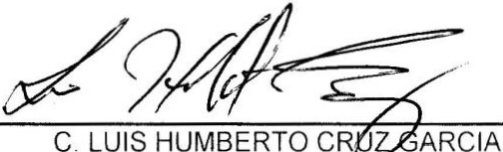"AÑO 2018, CENTENARIO DE LA CREACIÓN DEL MUNICIPIO DE PUER TO VALLARTA Y DEL XXX ANIVERSARIO DEL NUEVO HOSPITAL CIVIL GUADALAJARA ".

PRESIDENTE DE LA COMISION ESPECIAL DEL DEPORTE
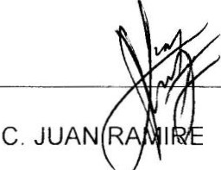PRESENTE

Z TOSTADO .

PRESENTE

C . JUA N MANUEL LOZANO PEREZ

PRESENTE
'

(-

C . PEDRO CARRERAS SANCHEZ .

PRESENTE

- 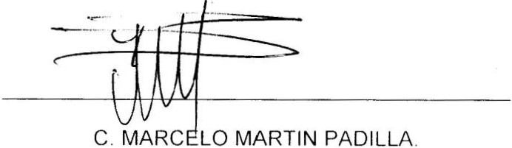"

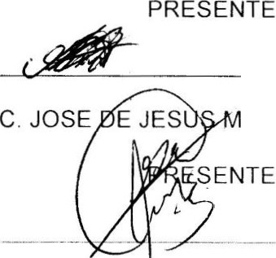ART IN CAMPO S

C GUSTAVb AG UILERA AGUIRRt

PRESENTE
¿:::-----···-- ··

C CRIST IAN fvl iGUEL RAMOS Df::.L()I\;)0

PRESE NTE

